МОТИВ
Мотив это группа нот вокруг одной сильной доли. Если сравнивать мелодию с человеческой речью, то Мотив это слово. В нашей речи из слов складываются фразы, предложения. Точно так же в мелодии, из Мотивов складываются музыкальные фразы, из них в свою очередь складываются предложения. Как правило, мелодия строится на нескольких основных мотивах, которые по мере развития мелодии, развиваются, повторяются, противопоставляются друг другу.
Еще одно определение Мотива: “Мотив – мельчайший осмысленный элемент мелодии”
Существуют три основных типа Мотива. Называются они также как соответствующие им по ритмическому строению стихотворные метры.
Первым тип Мотива – Ямб. Ямб начинается со слабой доли(затакта) и заканчивается на сильной доле(первая доля такта). В качестве примеров, смотри Мотив 1, Мотив 2.
Мотив 1. Мотив 2.
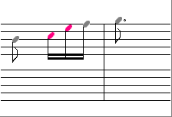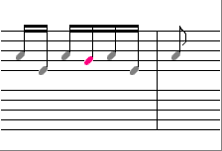
Второй тип Мотива – Хорей. Хорей начинается на сильной доле(первая доля такта) и заканчивается на слабой(см. Мотив 3, Мотив 4).
Мотив 3. Мотив 4.
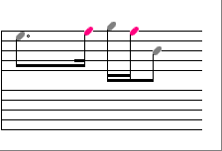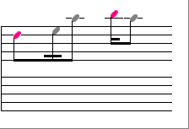
Третий тип Мотива – это комбинация первых двух типов, называется он Амфибрахий. Амфибрахий начинается на слабой доле и заканчивается на слабой доле(см. Мотив 5, Мотив 6).
Мотив 5. Мотив 6.
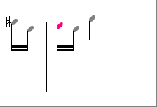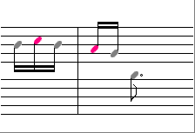
Продолжительность Мотива, как правило, ограничивается одним тактом.

